Fecha: 22 de mayo de 2012
Boletín de prensa Nº 496
Los adultos mayores eligieron a su reina
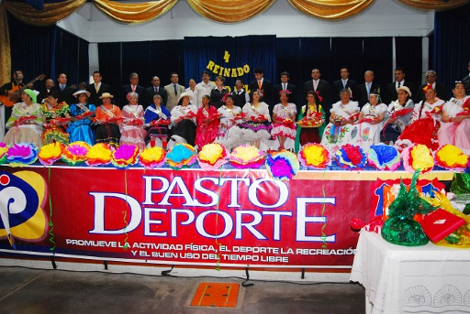
En medio de un ambiente de fiesta se desarrolló el Reinado del Adulto Mayor, evento organizado por Pasto Deporte que se realizó en el Coliseo Champagnat y en que participaron más de 30 grupos de la Red de Adultos Mayores con su respectiva candidata.
Cada concursante debía representar con su vestimenta típica a cada una de las diferentes regiones y departamentos del país.
En el evento estuvo presente el alcalde de Pasto, Harold Guerrero López, quien manifestó su complacencia por la aceptación de masiva de la comunidad ante el evento y la alegría constante de los asistentes durante el acto. “Es excelente la convocatoria y motivación de Pasto Deporte”, expresó.
Al final de los desfiles, que nunca faltan en un certamen de esta naturaleza, el jurado calificador eligió como Reina de la Simpatía del Adulto Mayor a la señora Emma Lilia Perdomo, del grupo Gladiadores, quien representará a su población en todas las actividades sociales y de integración que se realicen en la ciudad.
La Virreina fue Ana María Portillo, del grupo de Danzas de La Red del Adulto Mayor y como Primera Princesa fue elegida Clarita Cobos, del grupo Alegría de Vivir.
Jornadas de capacitación previas al Congreso Nacional de Ediles

Con el fin de dar cumplimiento a lo convenido en cuanto a la preparación y capacitación de los Ediles y Edilesas de la Ciudad de Pasto, la Alcaldía, a través de la Secretaría de Desarrollo Comunitario inicia las jornadas académicas previas a la realización del Congreso Nacional.
El cronograma y las temáticas son las siguientes:

TEMA | CONFERENCISTA | LUGAR | FECHA
Participación Política de la Mujer | Isabel Goyes, Genit Viteri por confirmar | Auditorio de la Universidad Autónoma | Sábado 26 de Mayo de 2012
Acciones compartida entre JAL Y JAC | Rodrigo Figueroa | Auditorio de la Universidad Autónoma | Domingo 27 de Mayo de 2012
LEY 212 de 2011 | Julián Hernández | Auditorio de la Universidad Cooperativa de Colombia | Sábado, 2 de junio de 2012
Presupuesto participativo | Especialista internacional – Secretaría de desarrollo comunitario y Secretaría de Hacienda | Auditorio de la Universidad Autónoma | Domingo 3 de Junio de 2012

Para el Gobierno de Harold Guerrero López la capacitación como instrumento de la educación es el mejor camino para crecer como sociedad y lograr que sus líderes tengan siempre el faro de visión compartida con su comunidad.
“Estamos seguros de una participación activa en estas jornadas de capacitación, las que iniciaremos puntualmente, para generar un compromiso de un Cambio en los hábitos de nuestra cultura que se reflejarán como signos positivos ante nuestros visitantes”, comentó Patricia Narvaez, secretaria de Desarrollo Comunitario.

Pasto presente en el Tercer Encuentro Iberoamericano de Seguridad Vial
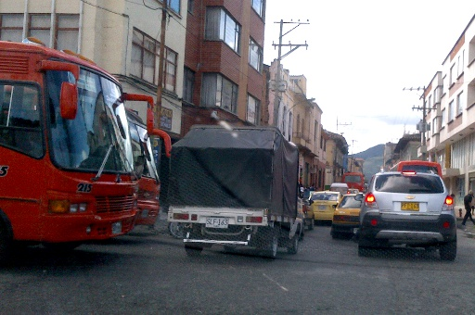
Con la presencia de la Subsecretaria de Movilidad de la Secretaría de Tránsito, Martha Rodríguez, la administración del alcalde Harold Guerrero López participará en el Tercer Congreso Iberoamericano de Seguridad Vial que tendrá lugar en Bogotá entre el 12 y el 16 de junio.
Guillermo Villota, Secretario de Tránsito municipal manifestó que a este encuentro asistirán por lo menos 23 expositores de un mismo número de países con el objetivo es intercambiar experiencias exitosas de disminución de la accidentalidad.
"Buscaremos las mejores estrategias que nos permitan mejorar la movilidad y disminuir al máximo los accidente de tránsito en Pasto, es urgente que la comunidad respete las señales de tránsito y que quienes están detrás del volante de un vehículo sean más humanos y tomen conciencia del valort de la vida", dijo el funcionario quien consideró como algo positivo que el Ministerio de Transporte adopte medidas preventivas en coordinación con las secretarias de Tránsito del país.
Convocatoria para explicar condiciones del Plan de Vivienda del Gobierno Nacional
El Director Ejecutivo del Instituto Municipal de la Reforma Urbana y Vivienda de Pasto, invita a todos los representantes legales de las Organizaciones Populares de Vivienda (OPV) a una reunión que se efectuará el día viernes, 25 de Mayo de 2012, a partir de las 2:00 p.m. en el salón de los Bomberos de Pasto.
El objetivo es hacer un acompañamiento a las Asociaciones y aclarar dudas respecto a las nuevas políticas de vivienda que actualmente propone el Gobierno Nacional.
Entrega de paquete alimentario para el Adulto mayor del 22 al 31 de mayo
La Secretaría de Bienestar Social, a través del programa Adulto Mayor y el Programa Nacional de Alimentación “Juan Luís Londoño de la Cuesta” se permiten comunicar a los beneficiarios que a partir del 22 al 31 de mayo del año en curso se entregará el Paquete Alimentario correspondiente al mes de Febrero y Mayo de 2012.
Solicitamos a los beneficiarios en la zona rural que se acerquen al sector correspondiente teniendo en cuenta el orden de los cronogramas para la realización de las entregas correspondientes. En la zona urbana se espera una respuesta de Abasticos del Valle para definir puntos de entrega. Para mayor información comunicarse a los siguientes teléfonos 723682- 7238681. Consultar cronograma en www.pasto.gov.co.
Mantenimiento al monumento de Antonio Nariño
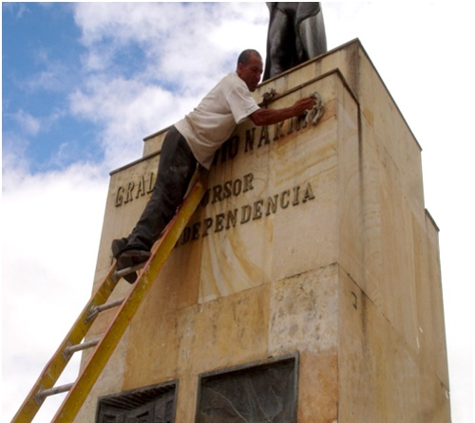
Como un adelanto al onomástico de Pasto, la Dirección de Espacio Público, tiene preparado para el día 23 de mayo, a partir de las 8 de la mañana, el mantenimiento y adecuación de nuestro principal monumento en la Plaza de Nariño, la estatua al prócer de la Independencia.
Los trabajos que se van a realizar consisten en el pulimento total del pedestal debido a su mal estado, pues este ha sido empleado por algunas personas como un muro más sobre el cual escribir grafitis de toda índole. De igual manera se llevará a cabo el lavado y brillo del monumento, con el fin de lograr que este ícono pastuso este en buenas condiciones.
Multitudinaria participación en carrera atlética por derechos de la mujer
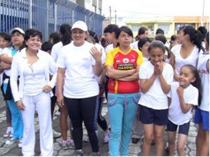
La Carrera Atlética por los Derechos de la Mujer, celebrada en conmemoración del mes de las madres y que organizó Pasto Deporte fue todo un éxito. Cerca de 500 personas participaron de este evento que comenzó en el Coliseo Sergio Antonio Ruano paso por la Avenida Boyacá, el Parque de Santiago hasta llegar a la Plaza del Carnaval y la Cultura.
Señoras, señoritas, niñas y hasta hombres participaron de este certamen que buscara respaldar a las damas en todos sus derechos.
La directora de Pasto Deporte, Claudia Marcela Cano, señaló que este tipo de eventos buscan “Sensibilizar a la ciudadanía sobre toda la problemática que tienen las mujeres, la niñez y la infancia en nuestra sociedad. Invito a las mujereas a que no se queden calladas, si son objeto de maltrato. Las mujeres debemos estar unidas en esta sociedad”, concluyó.

Planeando igual Pasto nunca será Diferente

TIRSO BENAVIDES BENAVIDES
Jefe Oficina de Comunicación Social

